**apuntes-ddc2021**

**clase-2**

HTML

HyperText Markup Languaje

<etiqueta de apertura> Contenido <etiqueta de cierre>

<adress> Matta 12, Viña del Mar <adress>

<h1 id=”site-title”>e[ad] …. No alcance a anotar

<p>El libro se titula<strong>Amereida</strong></p> 🡪 anidación (una etiqueta dentro de otra)

Identción 🡪 niveles con tab

Atributos

<a *href=”*htto://ead.pucv.cl*”*>Ecuela</a>

<input *type=”*

Etc.

* Mantener con Tab la identificación, para abrir y cerrar bien las etiquetas
* Preferir minúsculas
* Preferir comillas dobles
* Cerrar las etiquetas
* Evitar líneas demasiado largas
* Evitar espacios blancos innecesarios, utilizar comentarios

Ejemplo: emily-hutt-fontt

Siempre se usa esta estructura

<!DOCTYPE html>

<html lang=”es”>

<head> lo que no es visible

<title>Titulo del documento</title> lo que se ve en la pestña

</head>

<body> lo que se ve cuando se abra la página, donde vamos a trabajar

<h1>Hola Mundo</h1>

</body>

</html>

Se pone html:5 o signo de exclamación y visual code lo pone automáticamente

viewport: lo que estoy viendo de la pantalla, ancho y largo dependiendo del dispositivo

en el head se vincula el icono

Semántica en HTML es ocupar la etiqueta apropiada

Para título <h1></h1>

Para cuando no se sabe que es se utiliza <span></span> tratar de no usarlo

Etiquetas:

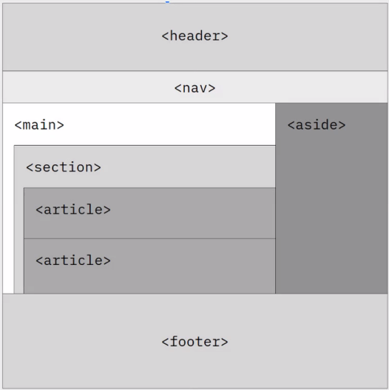

<header> debe tener un h1 a h6

</header>

<div> (en bloque) <p> párrafo

<span> (en línea) <em> énfasis

<img src=”imagen.jpg” alt=”Personas Caminando”>

<video src=”video.mp4”></video>

<audio src=”audio.mp3”></audio>

<iframe src=”ficha.html”></iframe>

../ para subitr las carpetas

Dato: F12 inspector

Jpg para imágenes

Png para colores planos

Self Eigine Optimization = SEO

<a href para referenciar

*Evaluación:* Crear Bitácora en la página web

Contenido

Página de inicio

Página de descripción de cada uno

Notas clase a clase

Links de interés

*Estructura:*

Varios archivos html vinculados entre si

Carpetas separadas para imágenes, estilos y otros

Seguir las recomendaciones

*Diseño libre*

**clase-3**

**CCS**

Cascading Style Sheets

/* Este es un comentario */

.selector {

Propiedad: valor;

}

Todo esto es una regla

.un-selector,

.otro-selector {

font-weight: 800;

}

Para vincular CCS al HTML le agrego un <link al HTML

Subir Commit desde Github y luego Push.

Se explica respecto al color, en la segunda parte de la clase.

**clase-4**

Trabajar con variables como root

¿Cómo cambiar tipografías?

Codificar Desde lo más específico a lo más genérico

Desde google fonts

FontShare 🡪 página de tipografías

Wakamai fondue para el codifo de la tipografia